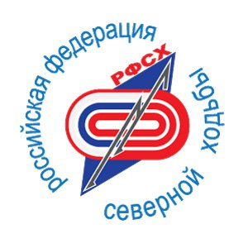

ТЕХНИЧЕСКИЙ ОТЧЁТ
ЮНИОРЫ
12-ти часовая северная ходьба
_________________________________________________________________________________
Место проведения: г. Санкт-Петербург, Калининский район, парк «Сосновка», сертифицированная трасса 5км 275м
Продолжительность захода: 12 часов
Дата/время старта: 27 июня 2020г/ 09час.30мин.
Дата/время финиша: 27июня 2020г/21 час. 30мин.
Диапазон температуры воздуха (среднее значение): днем 25 С
вечером 18 С
Измерения температуры проводились уличным термометром.
Погодные условия: днем - ясно
вечером- пасмурно
Время года – лето.

Ультрамарафон 12-ти часовая северная ходьба проводился в городе Санкт-Петербурге, в Калининском районе, в парке «Сосновка».
Заявленные участники (юниорки):
- Киевич Ангелина Викторовна, 2004 г.р.
- Киевич Кристина Викторовна, 2005г.р.

Трасса расположена в парке «Сосновка» г. Санкт-Петербург на отрытом воздухе.
Трасса закольцованная. Поверхность трассы – жёсткое грунтовое покрытие (парковая дорожка).
В светлое время суток трасса имеет естественное освещение. В ночное время суток часть трассы освещена парковыми фонарями.
На всём протяжении трасса промаркирована.
Трасса измерена и сертифицирована по правилам ИААФ/АИМС специалистами «ПроБЕГ» в России (probeg.org) .Срок сертификации трассы 5 лет.
Перед началом ультрамарафона произведён контрольный замер трассы с помощью дорожного механического измерительного курвиметра с точностью до метра.
Директор трассы Сомов Андрей Георгиевич https://vk.com/somovspb
Фото измерительного курвиметра и его номер.
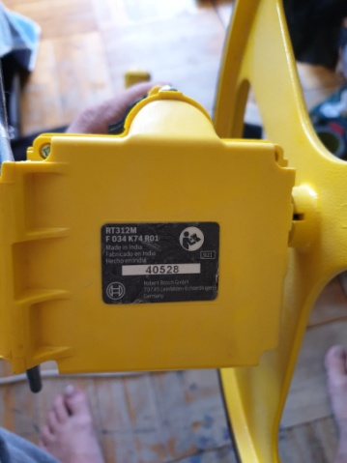

Схема трассы https://www.relive.cc/view/vYvE9wn3zwv .
Протяжённость трассы (круга) 5 км 275 м.

На трассе были предусмотрены две технические зоны обслуживания, где спортсмены могли отдохнуть, поменять одежду, обувь, носки, палки, принять пищу и питье.

В технической зоне, расположенной в зоне старта, для участников была предусмотрена возможность приёма воды и пищи, краткосрочного отдыха в положении лёжа, проведение массажа приглашённым массажистом, выполнение ряда упражнений на растяжение мышц и их восстановление.

Результат каждого участника определялся с помощью трёх независимых видов контроля.

1.Результат определялся путём ручного подсчёта линейным судьёй на трассе количества пройденных кругов каждым участником, которые потом были переведены пройденные километры.

2. Определение результатов осуществлялось с помощью использования чипов компании «O-time».

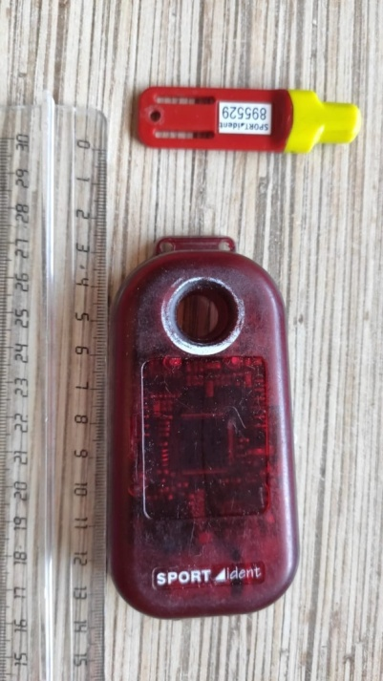

3. Независимый контроль результатов осуществлялся электронной системой компании «Aclive» (online GPS трансляции).

Результаты любого из участников в любой точке дистанции можно посмотреть по ссылке

http://www.aclive.ru/Broadcast/ViewBroadcast?Id=5ee8ab5e9892540ed4968d46#

При прохождении дистанции проводилась прямая трансляция пройденного трека каждого участника.

На протяжении всего ультрамарафона по всей длине трассы спортсменов сопровождал сертифицированный судья РФСХ по технике помощник главного судьи по технике Богомолов Валерий Анатольевич.

При прохождении каждым участником дистанции линейные судьи по технике осуществляли видеозапись техники передвижения и сразу пересылали видеоматериал в Спортивный комитет РФСХ, используя технические средства и интернет.

Видеоматериалы транслировалась в социальную сеть для просмотра другими спортсменами и желающими ознакомиться с результатами в режиме on-line.

Результаты спортсменов фиксировались на электронных носителях и на бумажном носителе.

Техническую поддержку ультрамарафона на протяжении 12 часов осуществляли:
- Организаторы и помощники организаторов:

- члены компании «Grifon Run» во главе с директором компании Киевич Еленой Александровной https://vk.com/elena_grifoni;

- студенты Санкт-Петербургского государственного университета (СПбГУ) во главе с доцентом кафедры физической культуры и спорта Коваль Татьяной Евгеньевной https://vk.com/id1037761;
- Команда волонтеров из 14 человек во главе с руководителем Валькер Ириной https://vk.com/valker
- Члены команд участников ультрамарафона: клуб «Огненные львы» (СПб, Сестрорецк), клуб «Здорово» (Ленинградская область), клуб «Пойдём ходить» (СПб), группа здоровья «Ходим с радостью» (Череповец), спортивная группа «Грифоны».

Медицинское сопровождение в этот период оказывала бригада медиков-волонтеров из «Красного креста». На месте старта была установлена стационарная палатка с передвижными кроватями, медицинским оборудованием и системой экстренного вызова помощи участникам ультрамарафона. Медики-волонтёры оказывали помощь участникам на трассе даже при незначительных жалобах (потёртости, мышечная усталость).

Генеральным спонсором ультрамарафона выступила компания «Grifon Run», которая предоставила информационную поддержку ультрамарафону, оплату аренды оборудования системы регистрации результатов «O-time», приобретение формы участникам ультрамарафонов, наградную атрибутику (кубки, медали, грамоты, дипломы), оплату работы персонала технического сопровождения, питание участников и обеспечение водой.

Результаты ультрамарафона.
Основные результаты ультрамарафона в километрах представлены в Итоговом протоколе 12-ти часовая северная ходьба, юниоры.

На протяжении всего ультрамарафона судьями по технике не было зафиксировано ни одного нарушения участниками техники передвижения северной ходьбой.
Нарушений, требующих дисквалификации участников, линейными судьями и судьями по технике не зафиксировано.
Жалоб со стороны участников на ухудшение здоровья, требующих прекращения движения по маршруту, не зафиксировано.
К отчёту прилагаются итоговый протокол и полный протокол результатов.

Выводы и предложения.
По итогам зафиксированных показателей есть основания считать:
- Результат Киевич Ангелины Викторовны высшим достижением в 12-ти часовой северной ходьбе среди юниорок.
Предлагается рассмотреть на заседании специальной комиссии Российской Федерации северной ходьбы вопрос о квалификации результата, как национального рекорда РФ по северной ходьбе на 12 часов среди юниорок на открытом воздухе и дальнейшей регистрацией с включением в соответствующий реестр РФСХ.
- Результат Киевич Кристины Викторовны высшим достижением в 12-ти часовой северной ходьбе среди юниорок.
Предлагается рассмотреть на заседании специальной комиссии Российской Федерации северной ходьбы вопрос о квалификации результата, как национального рекорда РФ по северной ходьбе на 12 часов среди юниорок на открытом воздухе и дальнейшей регистрацией с включением в соответствующий реестр РФСХ

Главный судья ультрамарафона на 12 часов северной ходьбой ________________ К.А. Голубев

